FLASSANS CYCLO CLUB
SORTIES DU MOIS DE SEPTEMBRE 2024
DEPART DU PARKING DU STADE A 7H30

MERCREDI 4 :
FLASSANS, CABASSE, L’ABBAYE, ST ANTONIN, MENTONE,
SPA, TOURTOUR, VILLECROZE, SALERNES,
ENTRECASTEAUX, CARCES, FLASSANS. 90 KMS
MENTONE, AVF JUSQU A ROUTE DE SALERNES,
ENTRECASTEAUX, CARCES, FLASSANS. 70 KMS
____________________

SAMEDI 7 :
FLASSANS, CARCES, COTIGNAC, DTION FOX PENDANT 5 KMS
PUIS A DROITE, SILLANS, SALERNES, MENTONE
PAR AVF, LES CAMAILS, CABASSE, FLASSANS. 84 KMS
COTIGNAC, ENTERCASTEAUX, CARCES, FLASSANS. 65 KMS
_____________________________

MERCREDI 11 :
FLASSANS, GONFARON, LES MAYONS, LE VIGNON,
PAR LA MOURRE, PLAN DE LA TOUR, LE REVEST, LE GOLF,
LES MAYONS, GONFARON, FLASSANS. 90 KMS
MÊME PARCOURS AVEC DEPART DE GONFARON a 8H00
____________________________

SAMEDI 14 :
PIGNANS, LES VIDAUX, COL DU BABAOU, BORMES,
LA LONDE, LE GAMBET, LES VIDAUX, PIGNANS. 82 KMS
PIGNANS, LES VIDAUX, COLLOBRIERES,
COL DES FOURCHES, GONFARON, PIGNANS.53 KMS
____________________________

MERCREDI 18 :
FLASSANS, PIGNANS, ND DES ANGES, LES FOURCHES,
COLLOBRIERES, LES VIDAUX, PIGNANS, FLASSANS. 72 KMS
MÊME PARCOURS AVEC DEPART DE PIGNANS.52 KMS
________________________________
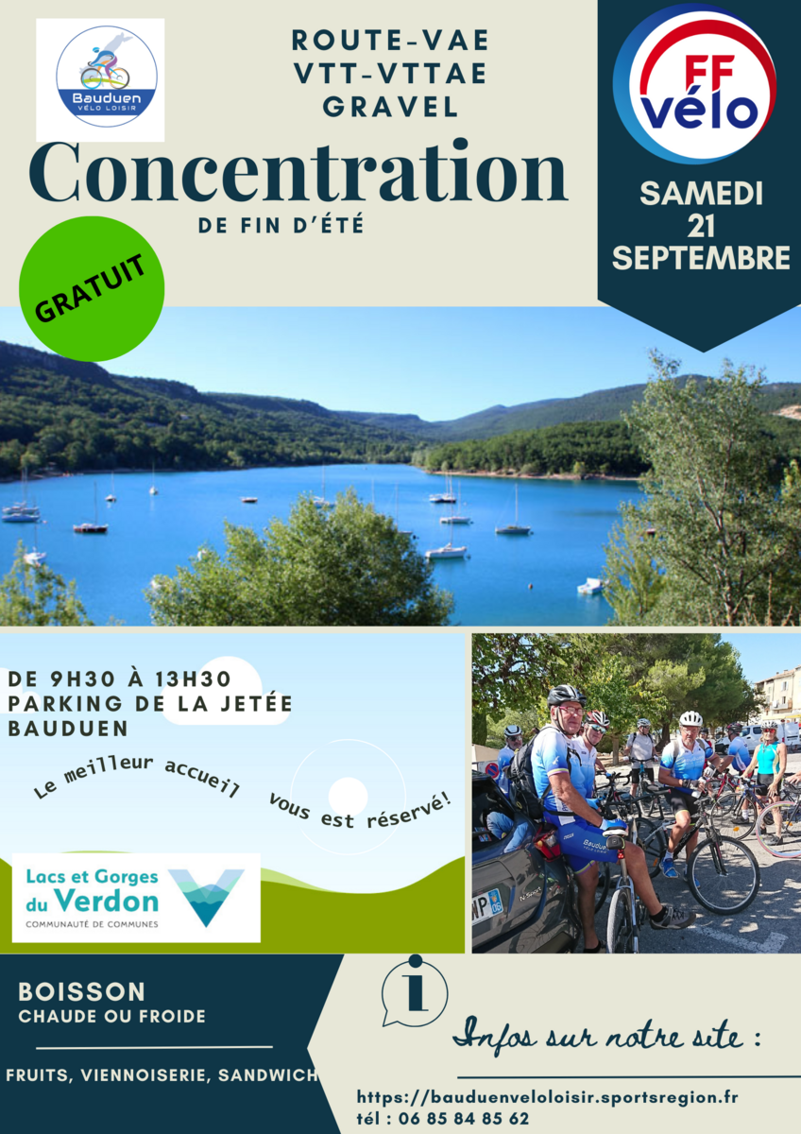

SAMEDI 21 :
CONCENTRATION A BAUDUEN (PARKING DELA JETEE)
1/ ENTRECASTEAUX, SALERNES, AUPS, MOISSAC, BAUDINART
LE BARRAGE, BAUDUEN (CONCENTRATION)AUPS,
SALERNES, ENTRECASTEAUX. 76 KMS
2/MËME PARCOURS AVEC DEPART D’AUPS. 50 KMS
LES 2 DEPARTS A 8H00

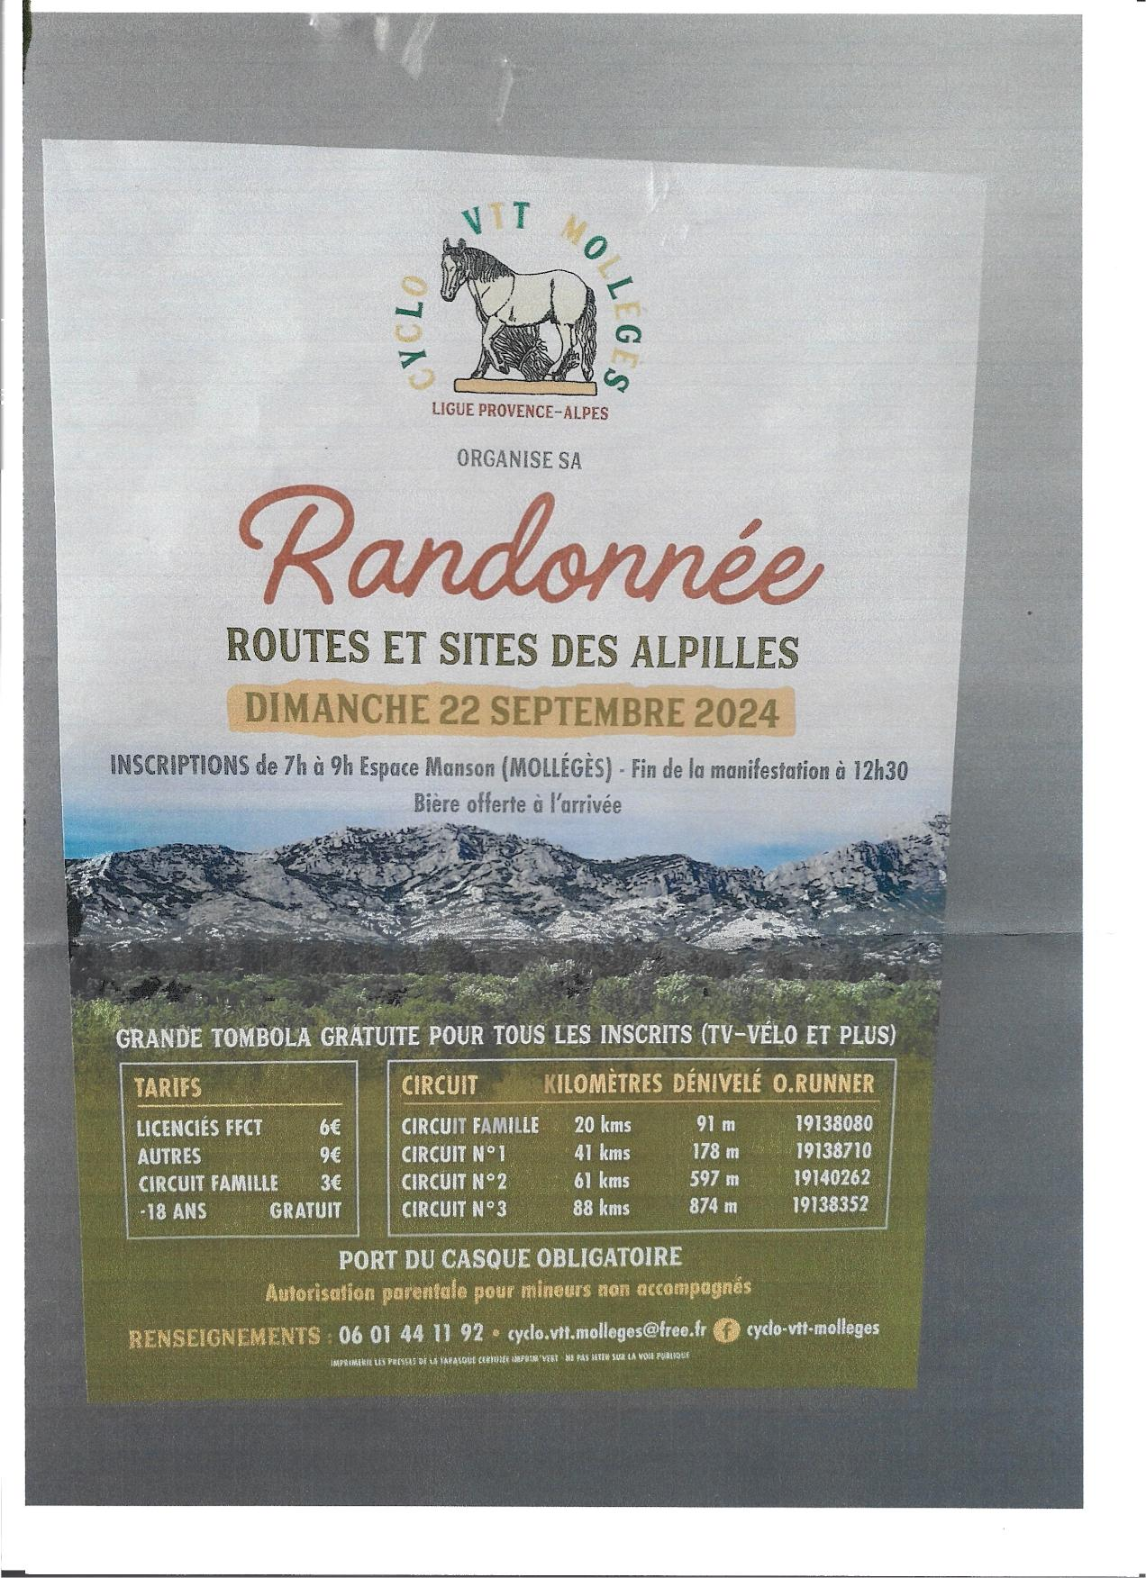

DIMANCHE 22 :
RANDONNEE ROUTES ET SITES DES ALPILLES A MOLLEGES
CI-JOINT LE FLAYER, 3 CIRCUITS 41, 61,88 kms
CEUX QUI SONT INTERESSES ME LE SIGNALER

MERCREDI 25 :
FLASSANS, CABASSE, CARCES, CORRENS, CHATEAUVERT,
BARJOLS, COTIGNAC, CARCES, FLASSANS. 87 KMS
CHATEAUVERT, LE VAL VINS, FLASSANS.70 KMS
____________________________
SAMEDI 28 :
FLASSANS, PIGNANS, LES VIDAUX, CUERS, ROCBARON,
FORCALQUEIRET, CAMPS, BRIGNOLES, VINS, FLASSANS, 84 KMS
FORCALQUEIRET, BESSE, FLASSANS, 60 KMS
____________________________________


